Crusades – Encounter of Cultures
Stand: 20.04.2023
Jahrgangsstufe | 7
Fach | Geschichte Bilingual
Übergreifende Bildungs- und Erziehungsziele | Interkulturelle Bildung  Kulturelle Bildung  Werteerziehung
Zeitrahmen | 2–3 Unterrichtsstunden
Benötigtes Material | Die Arbeitsblätter enthalten folgende Materialien:  M1 Bildquelle Weltkarte aus dem 13. Jhd.  M2 Überblickskarte Gebiete der Religionen  M3 Textquelle Rede Papst Urbans II.  M4 Überblickskarte Kreuzzüge  M5 Textquelle Umgang mit Juden in Mainz  M6/7 Textquellen aus verschiedenen Perspektiven zu den Kämpfen um Jerusalem  M8 Themenbereiche zum kulturellen Austausch

Kompetenzerwartungen
G7 LB 2: Leben und Herrschaft im Mittelalter
Die Schülerinnen und Schüler belegen an Beispielen die Erweiterung (geographisch, wirtschaftlich, wissenschaftlich) des mittelalterlichen Weltbildes durch die Kreuzzüge und diskutieren den kulturellen Austausch vor dem Hintergrund religiöser Unterschiede, indem sie z. B. Quellentexte christlicher und muslimischer Autoren zu den Kreuzzügen auswerten.

Struktur der Aufgabe
- Die Schülerinnen und Schüler bauen Wissen auf, indem sie anhand von Karten erkennen, dass im Mittelalter das Christentum die vorherrschende Religion neben anderen war. Sie wenden das erworbene Wissen an, indem sie verschiedene Aussagen dazu beurteilen und diskutieren.
- Die Schülerinnen und Schüler erwerben Wissen darüber, dass es zu Konflikten zwischen den Religionen kam. Sie erarbeiten mit Hilfe einer Quelle (Rede Urbans II) Auslöser, Gründe sowie Versprechungen für die Kreuzzüge und wenden ihr Wissen an, indem sie die Rede beurteilen.
- Die Schülerinnen und Schüler erwerben Wissen über die Tragweite der Kreuzzüge und bewerten diese. Dabei erfahren sie, dass es auf dem Weg nach Jerusalem bereits zu Judenpogromen kam.
- Die Schülerinnen und Schüler betrachten die Kämpfe um Jerusalem aus verschiedenen Perspektiven und wenden ihr Wissen an, indem sie sich mit den Sichtweisen näher auseinander setzen und sich derer bewusst werden.
- Die Schülerinnen und Schüler erwerben Wissen über den kulturellen Austausch zwischen Arabern und Europäern als Folge der Kreuzzüge und wenden ihr Wissen an, indem sie die positiven Auswirkungen bis heute erkennen und bewerten.

Quellen- und Literaturangaben

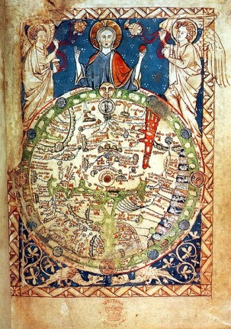 | M1  Psalter world map (Londoner Psalterkarte)  Source=old  Date=between 1200 and 1250 A. D.  Author=unknown  Dieses Werk ist gemeinfrei, weil seine urheberrechtliche Schutzfrist abgelaufen ist. Dies gilt für das Herkunftsland des Werks und alle weiteren Staaten mit einer gesetzlichen Schutzfrist von 70 oder weniger Jahren nach dem Tod des Urhebers.  https://upload.wikimedia.org/wikipedia/commons/7/7a/Psalter_world_map.jpg
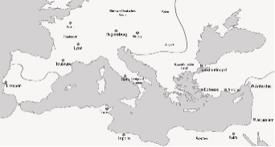 | M2  Karte von Verfasser erstellt.
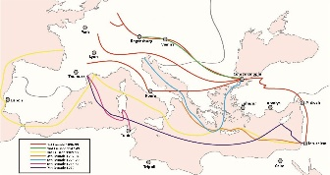 | M4  Karte von Verfasser erstellt

M6
Gabrieli, translated by E.J. Costello (Berkeley: University of California Press, 1969), 10-11
Taken from theStanford History Education Group: First Crusade | Stanford History Education Group (letzter Zugriff 02.03.2023)
M7
August. C. Krey, The First Crusade: The Accounts of Eyewitnesses and Participants, (Princeton: 1921), 257-62
Taken and shortened from: Internet History Sourcebooks Project (fordham.edu) (letzter Zugriff 02.03.2023)

Hinweise zum Unterricht

In dem hier vorgeschlagenen Unterrichtsentwurf stehen folgende Kompetenzerwartungen im Mittelpunkt:
- auf das mittelalterliche Weltbild einzugehen
- einen Einblick in die Beweggründe für die Kreuzzüge zu geben
- verschiedene Perspektiven zur Thematik anhand von Textquellen sichtbar zu machen
- den kulturellen Austausch von damals bis heute an ausgewählten Beispielen verständlich zu machen

Es bietet sich an, weitere Motive, warum die Menschen sich damals den Kreuzzügen anschlossen, zu erarbeiten. Des Weiteren wäre es sicherlich auch lohnend, auf machtpolitische Interessen Papst Urbans, die er hinsichtlich der Kreuzzüge hegte, einzugehen.

Um den Unterrichtsverlauf verständlich gestalten zu können und den Unterrichtsfluss mit langen Erklärungen oder Erarbeitungsphasen nicht zu unterbrechen, wurden Überleitungen in Form von „Info-Boxen“ eingebaut. Damit kann auch verhindert werden, den Rahmen der Unterrichtseinheit zu sprengen.

Am Ende der Einheit ließe sich an dieser Stelle auch ein Gegenwartsbezug einbauen.

Im Arbeitsschritt 5 Aufgabe 2 und 3:
Möglicherweise ist hier die Unterstützung durch die Lehrkraft erforderlich. Vor allem, wenn Schülerinnen und Schüler zum ersten Mal mit Aufgaben wie diesen arbeiten oder im Umgang damit noch nicht geübt sind.

Im Arbeitsschritt 6 Aufgabe 3:
Alternativ könnte man auch jedem Kästchen einen Buchstaben geben und in die Überbegriffskästchen nur die Buchstaben eintragen lassen.

